  МИНИСТЕРСТВО ОБРАЗОВАНИЯ,  НАУКИ И МОЛОДЕЖНОЙ ПОЛИТИКИ КРАСНОДАРСКОГО КРАЯ  Государственное бюджетное учреждение  дополнительного образования  Краснодарского края  «Центр развития одаренности»  350000 г. Краснодар, ул. Красная, 76  тел. (861) 259-79-40  е-mail: cro.krd@mail.ru |   Биология 8 класс  контрольная работа № 2,  2018-2019 учебный год

ЗАДАНИЯ

Часть I. Вам предлагаются тестовые задания, требующие выбора только одного ответа из четырех возможных. Максимальное количество баллов, которое можно набрать – по 1 баллу за каждое тестовое задание. Индекс ответа, который вы считаете наиболее полным и правильным, укажите в матрице ответов.

1. Назовите фамилию ученого, который первым собрал и обобщил огромный материал по фауне, флоре, географии, геологии, этнографии и полезным ископаемым южной России. Эти исследования происходили с 1795 г. по 1810 г.
А. Н.И. Андрусов
Б. С.А. Зернов
В. П.-С. Паллас
В. С.М. Переяславцев

2. К прокариотическим организмам относят:
А. вирусы
Б. грибы
В. Бактерии
Г. Папоротники

3. Вегетативное тело грибы представлено:
А. плодовым телом
Б. микоризой
В. Талломом
Г. Мицелием

4. Выберите из четырех диаграмм ту, которая соответствует цветку, изображенному на рисунке
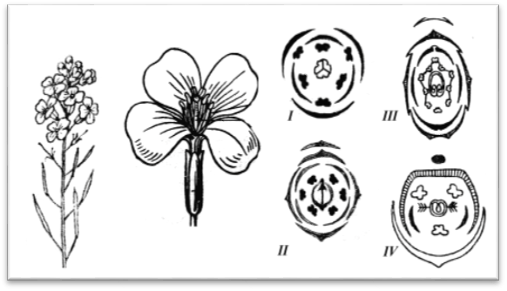

А) I; Б) II; В) III; Г) IV.

5. На рисунке представлены различные типы листьев. Парноперисто-сложный лист представлен под номером/номерами:
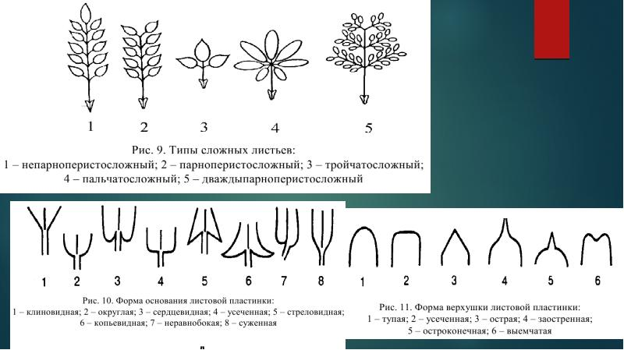 | А) только 1;  Б) только 2;  В) только 5;  Г) только 1 и 2;  Д) 1, 2 и 3.

6. Для сушки трав при неблагоприятной погоде на Кубани используют решетчатые козлы. А между ними направляют поток искусственного ветра. Зачем используется такая установка?
А. Зеленые стебли и листья травянистых растений интенсивно дышат, выделяя много тепла, от которого непросушенное сено может «сопреть».
Б. Стебли и листья травянистых растений дышат, выделяя недостаточно тепла, от которого непросушенное сено может «сгореть».
В. Зеленые стебли и листья травянистых растений интенсивно дышат, поддерживая естественный баланс.

7. В водоеме ботанического сада Кубанского государственного университета растет уникальное растение, которому было посвящено столько красивых легенд и стихов:
Взращенному грязью неведома грязь.
Ты в царстве цветов благороднейший князь.
Ты ветром возлюблен, луною любим,
Твою чистоту почитают, склонясь.
Еще в Древнем Египте и Индии его считали священным растением. Более того, сейчас в Японии, Китае, Вьетнаме из его семян получают масло, а листья и корневища используют как овощи. Вопрос: что это растение?
А. лотос
Б. роза
В. тюльпан

8. Перед вами срез листа. Справа указаны сверху вниз стрелки (1-4). Укажите под каким номером/номерами находится кожица.

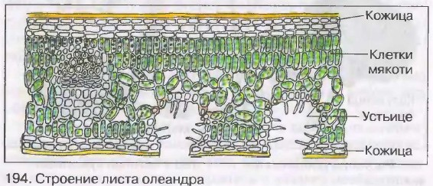 | Кожица  Клетки мякоти  Устьице  Кожица

А. 1
Б. 2
В. 2,4
Г. 1,4

9.Вставочный рост стебля характерен для представителей семейства:
А) сложноцветных Б) злаковых В) лилейных Г) розоцветных

10.К какой группе относят растения, состоящие из клеток, недифференцированных на ткани?
А) мхов Б) хвощей В) водорослей Г) лишайников

11.Красный пигмент у бактерий называется:
А) фикоэритрином Б) хлорофиллом В) фикоцианом Г) каротином

12. Какой экологической группы птиц не существует?
А.По характеру питания
Б.По разнообразию поедаемых кормов
В.По способу добывания корма
Г. По способу летания

13. Какой группы по месту обитания птиц не существует?
А. Лесные птицы
Б. Птицы открытых пространств
В. Птицы около-водные и водно-болотные
Г. Водоплавающие
Д. Птицы синантропы и получинантропы
Е. Птицы пустынь и полупустынь

14. В Черном море обитают сцифоидные медузы: медуза аурелия (Aurelia aurita), медуза корнерот (Rhizostom pulmo) и медуза люцернария (Lucernaria campanula). Одна из них наиболее опасна, причиняя сильную боль и местное расстройство кожи – медуза корнерот. Корнеротые медузы щупалец не имеют, их ротовые лопасти образуют многочисленные разветвленные складки, а заканчиваются восемью корневидными выростами. Какая из представленных видов является медузой корнерот (Rhizostom pulmo)?
INCLUDEPICTURE "D:\\совсем рабочий стол\\цдо\\2016-2017\\кубановедение\\Плотников Г.К. Черное море. - КраснадорКубан.кн.изд-во. - 2007. - 104\\media\\image3.png" \* MERGEFORMATINET INCLUDEPICTURE "D:\\совсем рабочий стол\\цдо\\2016-2017\\кубановедение\\Плотников Г.К. Черное море. - КраснадорКубан.кн.изд-во. - 2007. - 104\\media\\image3.png" \* MERGEFORMATINET INCLUDEPICTURE "C:\\совсем рабочий стол\\цдо\\2016-2017\\кубановедение_16-17\\Плотников Г.К. Черное море. - КраснадорКубан.кн.изд-во. - 2007. - 104\\media\\image3.png" \* MERGEFORMATINET INCLUDEPICTURE "C:\\совсем рабочий стол\\цдо\\2016-2017\\кубановедение_16-17\\Плотников Г.К. Черное море. - КраснадорКубан.кн.изд-во. - 2007. - 104\\media\\image3.png" \* MERGEFORMATINET INCLUDEPICTURE "E:\\..\\2016-2017\\кубановедение_16-17\\Плотников Г.К. Черное море. - КраснадорКубан.кн.изд-во. - 2007. - 104\\media\\image3.png" \* MERGEFORMATINET INCLUDEPICTURE "E:\\..\\2016-2017\\кубановедение_16-17\\Плотников Г.К. Черное море. - КраснадорКубан.кн.изд-во. - 2007. - 104\\media\\image3.png" \* MERGEFORMATINET INCLUDEPICTURE "E:\\..\\2016-2017\\кубановедение_16-17\\Плотников Г.К. Черное море. - КраснадорКубан.кн.изд-во. - 2007. - 104\\media\\image3.png" \* MERGEFORMATINET INCLUDEPICTURE "E:\\..\\2016-2017\\кубановедение_16-17\\Плотников Г.К. Черное море. - КраснадорКубан.кн.изд-во. - 2007. - 104\\media\\image3.png" \* MERGEFORMATINET INCLUDEPICTURE "E:\\..\\2016-2017\\кубановедение_16-17\\Плотников Г.К. Черное море. - КраснадорКубан.кн.изд-во. - 2007. - 104\\media\\image3.png" \* MERGEFORMATINET INCLUDEPICTURE "E:\\..\\2016-2017\\кубановедение_16-17\\Плотников Г.К. Черное море. - КраснадорКубан.кн.изд-во. - 2007. - 104\\media\\image3.png" \* MERGEFORMATINET INCLUDEPICTURE "C:\\совсем рабочий стол\\цдо\\2016-2017\\кубановедение_16-17\\Плотников Г.К. Черное море. - КраснадорКубан.кн.изд-во. - 2007. - 104\\media\\image3.png" \* MERGEFORMATINET INCLUDEPICTURE "C:\\совсем рабочий стол\\цдо\\2016-2017\\кубановедение_16-17\\Плотников Г.К. Черное море. - КраснадорКубан.кн.изд-во. - 2007. - 104\\media\\image3.png" \* MERGEFORMATINET INCLUDEPICTURE "C:\\совсем рабочий стол\\цдо\\2016-2017\\кубановедение_16-17\\Плотников Г.К. Черное море. - КраснадорКубан.кн.изд-во. - 2007. - 104\\media\\image3.png" \* MERGEFORMATINET INCLUDEPICTURE "\\\\Kserv-pc\\цдо2\\ЗАОЧНОЕ ОБУЧЕНИЕ (курсы ЮНИОР)\\2018-2019\\Задания для учащихся 2018-2019\\2016-2017\\кубановедение_16-17\\Плотников Г.К. Черное море. - КраснадорКубан.кн.изд-во. - 2007. - 104\\media\\image3.png" \* MERGEFORMATINET 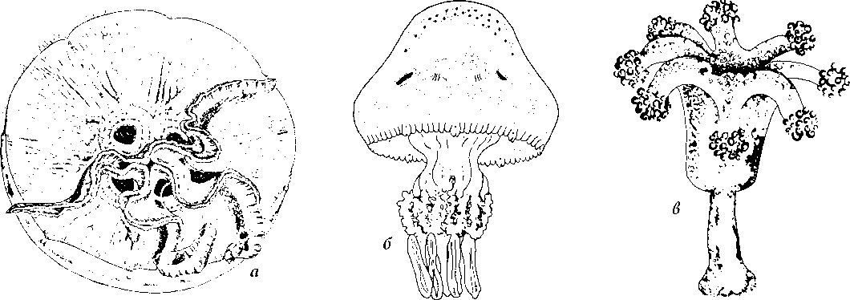

А. а
Б. б
В. в

15. У некоторых животных есть уникальный орган - якобсонов орган. Он служит для:
А. восприятия запахов пищи, уже находившейся в ротовой полости
Б. Обоняния
Г. Осязания
Д. Зрения

16. В лесах Краснодарском крае обитает колоссальное количество животных. Определите какой Тип животных преобладает:
А) простейшие
Б) членистоногие
В) хордовые

17. Трепанги – промысловые съедобные морские огурцы. Их разные виды в основном промышляют в странах Юго-Восточной Азии. В Приморском крае России в гастрономических целях в основном добывают:

1) мириотроха (Myriotrochus rinkii);  2) чешуйчатую голотурию (Psolus peronii);  3) жёсткую голотурию (Sphaerothuria bitentaculata);  4) кукумарию японскую (Cucumaria japonica);  5) дальневосточного трепанга (Stichopus japonicus). | 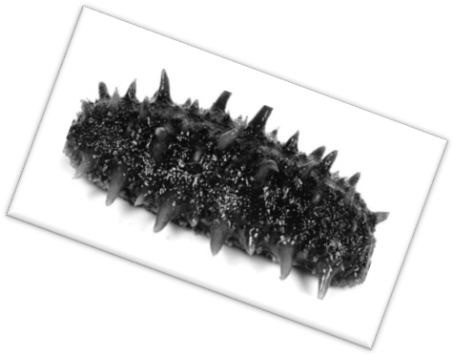
А) 1, 4; Б) 1, 5; В) 2, 3; Г) 2, 4; Д) 4, 5.

18. Дорогие ребята, вы оказались в условиях похода на берегу реки. И решили отловить рыбу на ужин. Выберете, пожалуйста, те критерии, с учётом которых вы отпустите рыбу обратно в реку.
- Размер рыбы.
- Количеству склеритов (параллельные кольца на чешуе).
- Запах.
- Цвет.

А) 1,2 Б)1 В)3 Г)3,4

19.Ланцетник относится к систематической группе:
А) беспозвоночных Б) бесчерепных В) оболочников Г) позвоночных

20.Основной конечный продукт обмена, выводимый из организма рыб:
А) мочевая кислота Б) аммиак В) креатин Г) мочевина

21. На рисунке схематично представлены некоторые виды (1 – 4) переломов бедренной кости у человека. С наибольшей вероятностью острым артериальным кровотечением может осложниться перелом, представленный под номером:
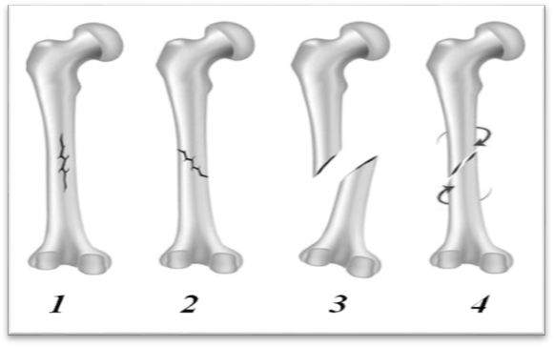 | А) 1;  Б) 2;  В) 3;  Г) 4.

22.В гуморальной регуляции функций организма обеспечивают:
А) витамины Б) нейроны В) ферменты Г) гормоны

23.В желудке человека происходит частичное всасывание:
А) жиров Б) аминокислот В) углеводов Г) воды

24.Переход избытка глюкозы в гликоген регулируется гормонами:
А) щитовидной железы Б) надпочечников
В) поджелудочной железы Г) гипофиза

25.Специализированная структура, обеспечивающая передачу возбуждения с нервной клетки на мышечное волокно, называется:
а) нейритом б) дендритом в) рецептором г) синапсом

26.Орган человека, в котором образуются звуки:
а) гортань б) надгортанник в) трахея г) щитовидный хрящ

27.В какой доле больших полушарий происходит различение слуховых раздражений?
А) лобной Б) височной В) затылочной Г) теменной

28. Слизистый секрет, выделяемый клетками кишечника и предотвращающий самопереваривание стенок кишечника − это:
А) оссеин Б) муцин В) лизоцим Г) пепсин

29.Лимфа в организме человека образуется в:
А) тканевой жидкости Б) крови В) красном костном мозге Г) гормонах

30.Группа крови определяется особенностями клеток:
А) плазмы Б) тромбоцитов В) эритроцитов Г) лейкоцитов

Часть II. Вам предлагаются тестовые задания с множественным выбором. Индекс ответа, который вы считаете наиболее полным и правильным, укажите в матрице ответов.

- На рисунке представлены различные типы побегов, различающиеся по направлению роста. Соотнесите их изображения (1–6) с названием соответствующего типа побега (А–Е) Макс. 3.балла:
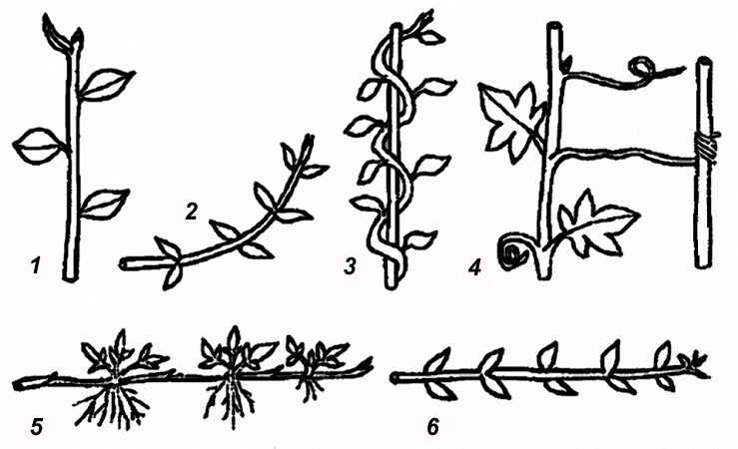 | Типы побегов:  А – ползучий;  Б – вьющийся;  В – стелющийся;  Г – цепляющийся;  Д – прямостоячий;  Е – приподнимающийся.

Изображение | 1 | 2 | 3 | 4 | 5 | 6
Тип побега

- На рисунке схематично представлено строение органа слуха человека. Установите последовательность колебаний его основных структур (1–6) при передаче звуковых сигналов в направлении от наружного уха к внутреннему (А–Е). Макс. – 3 балла.
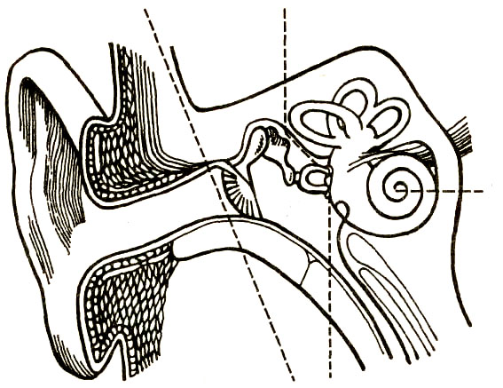 | А – стремя  Б – молоточек  В – наковальня  Г – овальное окно  Д – барабанная перепонка  Е – жидкость во внутреннем ухе

Последовательность | 1 | 2 | 3 | 4 | 5 | 6
Структура

3.Прямое развитие характерно для:
а) беззубки б) планарии в) аскариды
г) дождевого червя д) гидры е) лягушки
А) б, в, г; Б) а, в, г, д; В) б, г, д Г) а, б, г, д, е;

4.Лист растений выполняет следующие функции:
а) минеральное питание б) транспирация
в) генеративное размножение г) вегетативное размножение
д) фотосинтез е) водное питание
А) а, б, г, д Б) б, в, д, е; В) б, д, г; + Г) в, б, д;

5.Форменные элементы крови, не относящиеся к лейкоцитам:
а) эозинофилы б) эритроциты в) моноциты
г) тромбоциты д) лимфоциты е) базофилы
А) б, г Б) а, б, г; В) б, г, е; Г) а, в, е;

Часть III. Вам предлагаются тестовые задания в виде суждений, с каждым из которых следует либо согласиться, либо отклонить. В матрице ответов укажите вариант ответа «да» или «нет». Максимальное количество баллов, которое можно набрать – по 1 баллу за каждое тестовое задание.

- Хвощ – водное цветковое растение.
- Растение, на которое осуществляют прививку, называется подвоем.
- Реактивный способ движения характерен для каракатицы.
- Взрослое растение папоротника – спорофит.
- Сезонные циклы у растений и жвотных в основном зависят от температуры.
- Пчелы кормят своих личинок нектаром.
- К прямокрылым относят: саранчу, махаона и муравьев.
- Плесневый гриб – сапрофит.
- Наружный скелет характерен для фораминифер.
- Дождевые черви дышат всей поверхностью кожи.
- Голосовые связки расположены в трахее.
- В процессе свертывания крови участвуют тромбоциты.
- Поджелудочная железа выделяет ферменты в 12-перстную кишку.
- Надпочечники выделяют половые гормоны.
- В состав пояса верхних конечностей входит плечо.

Часть IV. Вам предлагаются тестовые задания, требующие установления соответствия. Максимальное количество баллов, которое можно набрать за каждое задание, представлено в его условиях. Заполните матрицы ответов в соответствии с требованиями заданий.

- Прочитайте текст. За правильный ответ – 2 балла
… Первые упоминания об этом виде датируются XVII веком. К середине XIX века на территории России обитало порядка двух тысяч представителей этого вида, но после Первой мировой войны их осталось не более полутысячи. В итоге в 1920 году популяция этих животных насчитывала уже не более сотни особей, населяющих территорию Главного Кавказского хребта. Правительством в срочном порядке был основан заповедник, призванный защитить от исчезновения данный вид. Но до момента его создания в 1924 году дожили лишь 15 животных. Однако и защита со стороны государства не смогла уберечь их от ружей браконьеров. В итоге три последних представителя данного вида были убиты пастухами в 1926 году.
Исчезнувшее животное ______________________

2. В Черном море водится большая группа водорослей. Вам необходимо заполнить таблицу, используя знак «+» и определив соответствие критерия виду водоросли. Максимальное количество баллов – 6.
Водоросли | Рейтинг распространения в Черном море | Содержащие кремний | Имеющие створки  (раковинки) | Создающие Красный прилив | Имеющие жгутики | Имеющие хлорофилл | Проживающие в пресной воде | Вызывающие «цветение» воды
Диатомовые
Пирофитовые (динофлагеллят)
Зеленые
Цианобионты (синезеленые)

МИНИСТЕРСТВО ОБРАЗОВАНИЯ,  НАУКИ И МОЛОДЕЖНОЙ ПОЛИТИКИ КРАСНОДАРСКОГО КРАЯ  Государственное бюджетное учреждение  дополнительного образования  Краснодарского края  «Центр развития одаренности»  350000 г. Краснодар, ул. Красная, 76  тел. (861) 259-79-40  е-mail: cro.krd@mail.ru | Класс 8 ОО________________________________  МО______________________________________________
  Ф.И.О. учащегося
  _______________________________________________
  Предмет Биология Работа № 2

МАТРИЦА ОТВЕТОВ [макс. 67 баллов]

Часть 1. Всего: 30 б
 | 1 | 2 | 3 | 4 | 5 | 6 | 7 | 8 | 9 | 10
1-10
11-20
21-30

Часть 2. Всего: 12б.
Задание 1. Макс. 3 балла
Изображение | 1 | 2 | 3 | 4 | 5 | 6
Тип побега

Задание 2. Макс. 3 балла
Последовательность | 1 | 2 | 3 | 4 | 5 | 6
Структура

Задания 3-5. Макс. 6 баллов
3 | 4 | 5

Часть 3.Всего: 15 б.
 | 1 | 2 | 3 | 4 | 5 | 6 | 7 | 8 | 9 | 10
да
нет
 | 11 | 12 | 13 | 14 | 15
да
нет

Часть 4. Всего: 10б.
- Правильный ответ (макс. 2 балла) : ______________________________
- Правильный ответ (макс. 10 баллов):

Водоросли | Рейтинг распространения в Черном море | Содержащие кремний | Имеющие створки  (раковинки) | Создающие Красный прилив | Имеющие жгутики | Имеющие хлорофилл | Проживающие и пресной воде | Вызывающие «цветение» воды
Диатомовые
Пирофитовые (динофлагеллят),
Зеленые

Цианобионты (синезеленые)

Проверил Ф.И.О._____________________ Итого __________баллов

